Проект постановления Исполнительного комитета г.Казани

Об особо охраняемой природной
территории местного значения «Парк Победы»

В целях приведения Положения об особо охраняемой природной территории местного значения «Парк Победы», созданной 20.09.2009, в соответствие с требованиями статьи 2 Федерального закона от 14.03.1995 №33-ФЗ «Об особо охраняемых природных территориях», руководствуясь частью 5 статьи 26 Федерального закона от 03.08.2018 №342-ФЗ «О внесении изменений в Градостроительный кодекс Российской Федерации и отдельные законодательные акты Российской Федерации», Федеральным законом от 06.10.2003 №131-ФЗ «Об общих принципах организации местного самоуправления в Российской Федерации», статьей 94 Земельного кодекса Российской Федерации, статьей 12 Земельного кодекса Республики Татарстан, статьями 142, 157.1 Экологического кодекса Республики Татарстан, статьей 40 Устава муниципального образования города Казани, постановлением Исполнительного комитета г.Казани от 26.10.2020 №3025 «Об утверждении порядка отнесения земель к землям особо охраняемых территорий местного значения, их использования и охраны на территории города Казани», учитывая статью 23 Федерального закона от 17.01.1992 №2202-1 «О прокуратуре Российской Федерации» и протест Казанского межрайонного природоохранного прокурора от 28.06.2023 №02-07-2023/Прдп401 постановляю:
- Утвердить:
1.1. положение об особо охраняемой природной территории местного значения «Парк Победы» (приложение №1);
1.2. границы особо охраняемой природной территории местного
значения «Парк Победы» (приложение №2).
2. Внести в постановление Исполнительного комитета г.Казани от 20.02.2009 №826 «Об утверждении границ особо охраняемых природных территорий местного значения "Парк Победы" и "Центральный парк культуры и отдыха им.М.Горького"» следующие изменения:
2.1. наименование постановления изложить в следующей редакции: «Об утверждении границ особо охраняемой природной территории местного значения "Центральный парк культуры и отдыха им.М.Горького"»;
2.2. в преамбуле постановления слова «особо охраняемых территорий местного значения "Парк Победы" и "Центральный парк культуры и отдыха им.М.Горького"» заменить словами «особо охраняемой территории местного значения "Центральный парк культуры и отдыха им.М.Горького"»;
2.3. пункты 1 (1), 1 (2) признать утратившими силу;
2.4. в пункте 2 слова «особо охраняемых территорий местного значения "Парк Победы" и "Центральный парк культуры и отдыха
им.М.Горького"» заменить словами «особо охраняемой территории местного значения "Центральный парк культуры и отдыха им.М.Горького"».
3. Признать утратившим силу постановление Исполнительного комитета г.Казани от 24.04.2023 №1154 «О внесении изменения в постановление Исполнительного комитета г.Казани от 20.02.2009 №826 “Об утверждении границ особо охраняемых природных территорий местного значения "Парк Победы" и "Центральный парк культуры и отдыха им.М.Горького"”».
4. Опубликовать настоящее постановление в Сборнике документов и правовых актов муниципального образования города Казани и разместить его на официальном портале органов местного самоуправления города Казани (www.kzn.ru) за исключением перечня координат характерных точек границ особо охраняемых природных территорий местного значения (приложение № 2).
5. Контроль за исполнением настоящего постановления возложить на заместителя Руководителя Исполнительного комитета г.Казани И.В.Куляжева.

Руководитель Р.Г.Гафаров

Приложение №1

Утверждено постановлением
Исполнительного комитета
г.Казани
от _______________ №_____

Положение об особо охраняемой природной
территории местного значения «Парк Победы»

- Общие положения

1.1. Настоящее Положение об особо охраняемой природной территории местного значения «Парк Победы» (далее ‒ Положение) разработано в соответствии с Земельным кодексом Российской Федерации, федеральными законами от 10.01.2002 №7-ФЗ «Об охране окружающей среды», от 14.03.1995 №33-ФЗ «Об особо охраняемых природных территориях», от 06.10.2003 №131-ФЗ «Об общих принципах организации местного самоуправления в Российской Федерации», Земельным кодексом Республики Татарстан, Экологическим кодексом Республики Татарстан и устанавливает наименование, местонахождение, площадь, границы, пространственную структуру, режим особой охраны, ответственность за нарушение соблюдения режима охраны, источники финансирования, основные виды разрешенного использования земельных участков и объектов капитального строительства, предельные (минимальные и (или) максимальные) размеры земельных участков и предельные параметры разрешенного строительства, реконструкции объектов капитального строительства на особо охраняемой природной территории местного значения «Парк Победы» (далее ‒ ООПТ).
1.2. ООПТ является территорией, имеющей высокую экологическую и эстетическую ценность, которая предназначена для отдыха, туризма, оздоровления населения, используется в природоохранных и рекреационных целях.
1.3. Категория ООПТ ‒ рекреационная местность.
1.4. ООПТ состоит из парков «Парк Победы»
Ново-Савиновского района и «Сосновая роща» Московского района г.Казани.
«Парк Победы» располагается на площади 475206 кв.м. Представляет собой озерно-болотный комплекс, является крупным резерватом биоразнообразия в черте города. Достопримечательностью природного комплекса является популяция чайки озерной, образующей здесь одну из крупнейших в городе и его окрестностях колонию. Также примечательным является наличие здесь мест гнездования ряда водоплавающих и околоводных птиц и их высокая плотность.
На территории парка Победы отмечено наличие растений и животных занесенных в Красную книгу Республики Татарстан.
Парк «Сосновая роща» располагается на площади 84823 кв.м. Парк имеет природоохранное, научное, историко-культурное, эстетическое, рекреационное, оздоровительное значение. На его территории сохраняются уникальные старейшие городские популяции сосны обыкновенной, липы мелколистной, вяза шершавого.
Общая площадь ООПТ составляет 560 029 кв.м.
1.5. Действие Положения распространяется на юридических и физических лиц, ведущих экономическую или иную деятельность и/или находящихся непосредственно на территории ООПТ, а также не находящихся на территориях парков «Парк Победы», «Сосновая роща», деятельность которых может причинить ущерб.

II. Цели и задачи создания ООПТ

2.1. Целями создания ООПТ являются:
2.1.1. организация отдыха и туризма населения;
2.1.2. оздоровление населения.
2.2. На ООПТ возлагаются следующие задачи:
2.2.1. сохранение природных комплексов, уникальных природных участков и объектов, условий обитания редких видов животных и растений;
2.2.2. создание условий для обеспечения рекреационных потребностей населения и регулируемого туризма и отдыха;
2.2.3. создание необходимой инфраструктуры и объектов, направленных на оздоровление населения;
2.2.4. разработка и внедрение научных методов охраны природы и экологического просвещения;
2.2.5. экологическое просвещение населения;
2.2.6. осуществление государственного экологического мониторинга;
2.2.7. восстановление нарушенных природных комплексов и объектов.

III. Функциональное зонирование ООПТ

3.1. В ООПТ устанавливается режим охраны и использования с учетом природных, историко-культурных и социальных особенностей территорий.
3.2. На территории ООПТ устанавливаются следующие функциональные зоны:
3.2.1. парково-рекреационные зоны;
3.2.2. парково-рекреационные зоны с дополнительной активностью.
3.3. Парково-рекреационные зоны создаются в границе ООПТ на территориях, предназначенных для организации отдыха населения в природных условиях и занятий физической культурой и спортом.
Новые рекреационные зоны в дальнейшем могут создаваться в границах ООПТ путем раздела, объединения или выдела из ранее созданных рекреационных зон, а также при изменении границ ООПТ.
3.4. Парково-рекреационные зоны с дополнительной активностью могут создаваться из парково-рекреационных зон на территориях, допускающих массовое пребывание людей.
Образование парково-рекреационных зон с дополнительной активностью из заповедных зон не допускается.
Парково-рекреационные зоны с дополнительной активностью могут создаваться также при изменении границ ООПТ на территориях, включаемых в границы ООПТ.

IV. Режим охраны и пользования ООПТ

4.1. На территории ООПТ запрещается любая деятельность, которая может нанести ущерб природным комплексам, объектам растительного и животного мира, противоречащая целям и задачам ООПТ, в том числе:
4.1.1. разведка и разработка полезных ископаемых;
4.1.2. деятельность, влекущая за собой нарушение почвенного покрова и геологических обнажений;
4.1.3. деятельность, влекущая за собой изменения гидрологического режима;
4.1.4. деятельность, направленная на изменение береговой линии и связи территории с акваториями водных объектов;
4.1.5. складирование снега, вывезенного с автомобильных дорог;
4.1.6. деятельность, влекущая за собой нарушение условий обитания объектов растительного и животного мира;
4.1.7. самовольная посадка деревьев и кустарников, а также другие самовольные действия граждан, направленные на обустройство ООПТ;
4.1.8. организация туристских стоянок и разведение костров за пределами специально предусмотренных для этого мест;
4.1.9. сжигание растительности, разведение костров, осуществление весенних палов;
4.1.10. мойка транспортных средств на берегах водных объектов;
4.1.11. проезд и стоянка автомототранспортных средств вне дорог общего пользования и специально предусмотренных для этого мест;
4.1.12. уничтожение и повреждение аншлагов, шлагбаумов, стендов, и других информационных знаков и указателей, оборудованных экологических троп и мест отдыха, строений, сооружений на территориях, а также имущества ООПТ;
4.1.13. создание объектов размещения отходов производства и потребления, радиоактивных, химических, взрывчатых, токсичных, отравляющих и ядовитых веществ;
4.1.14. проведение рубок в выводково-гнездовой период с 1 апреля по 31 июля, за исключением зеленых насаждений, представляющих угрозу для жизни и здоровья человека;
4.1.15. выгул собак без поводка и намордника, выгул собак в пределах детских площадок, а также выгул собак без выполнения санитарно-гигиенических мероприятий ‒ уборки экскрементов собак (не распространяется на собак-поводырей и служебных собак, находящихся при исполнении служебных заданий);
4.1.16. заготовка и сбор всех видов растений и их частей (за исключением регулируемого кошения травы, осуществляемого с целью предотвращения его зарастания);
4.1.17. повреждение или самовольные порубки деревьев и кустарников;
4.1.18. умышленное причинение беспокойства, отлов и уничтожение, разорение гнезд и нор диких животных;
4.1.19. пребывание посетителей с пневматическим и иным оружием, рогатками, сачками и другими орудиями отстрела или отлова животных (кроме рыболовных).
4.1.20. захоронение останков домашних и безнадзорных животных.
4.2. На территориях парково-рекреационных зон ООПТ допускаются:
4.2.1. научно-исследовательская и эколого-просветительская деятельность, ведение экологического мониторинга, проведение природоохранных, биотехнических и противопожарных мероприятий, лесоустроительных и землеустроительных работ;
4.2.2. спортивное и любительское рыболовство;
4.2.3. благоустройство территорий с целью обеспечения условий для проведения экскурсий и прогулочного отдыха, ремонт и улучшение дорог преимущественно с сохранением грунтового покрытия, устройство переходов через переувлажненные участки, оборудование смотровых площадок, установка на прогулочных дорогах малых архитектурных форм (скамьи, навесы от дождя), указателей направления движения; установка домиков для животных;
4.2.4. размещение информационных центров, в том числе с экспозицией под открытым небом;
4.2.5. проведение мероприятий по комплексному благоустройству территорий, уходу за зелеными насаждениями, восстановление зеленых насаждений;
4.2.6. создание и оборудование тропиночной сети, ремонт и замена покрытий пешеходных дорожек;
4.2.7. деятельность по содержанию зеленых насаждений (обработка почвы, полив, внесение удобрений, обрезка крон деревьев и кустарников и иные мероприятия), восстановлению зеленых насаждений, в том числе с элементами ландшафтной перепланировки, а также по борьбе с вредителями и болезнями зеленых насаждений;
4.2.8. проведение ремонтных работ и реконструкции сооружений и элементов благоустройства (переходные мосты, асфальтовое покрытие, лестницы, лавочки, освещение и др.), относящихся к рекреационной инфраструктуре ООПТ;
4.2.9. создание малых форм архитектурного дизайна для улучшения эстетического и рекреационного потенциала ООПТ;
4.2.10. реконструкция, капитальный ремонт и ремонт ранее созданных гидротехнических сооружений, прокладка и проведение работ по капитальному, текущему, аварийному, плановому ремонту существующих сетей тепло-, водо-, электроснабжения, проходящих через территорию ООПТ.
4.2.11. уборка территории, вывоз мусора, в том числе с привлечением волонтеров;
4.2.12. строительство объектов капитального характера в соответствии с видами разрешенного использования и предельными параметрами разрешенного строительства, реконструкции объектов капитального строительства, установленными в разделе VIII настоящего положения;
4.2.13. удаление упавших деревьев и деревьев, представляющих опасность для отдыхающих, вдоль прогулочных дорог; посадка деревьев под полог низкоплотных насаждений; формирование почвозащитного подлеска из местных видов кустарников;
4.2.14. строительство и реконструкция сети велосипедных дорог, троп «здоровья», спортивных площадок и объектов, детских площадок, оборудование дорог и площадок малыми архитектурными формами, информационными стендами и аншлагами;
4.2.15. проведение массовых спортивных мероприятий (Лыжня России, Сабантуй и др.);
4.2.16. деятельность по осуществлению регулируемого туризма и отдыха.
4.3. На территории парково-рекреационных зон с дополнительной активностью ООПТ дополнительно к видам деятельности, предусмотренным пунктом 4.2 настоящего Положения, допускается размещение некапитальных объектов, соответствующих видам разрешенного использования земельных участков, установленным в разделе VIII настоящего положения;

V. Ответственность за нарушение правил охраны,

использования ООПТ

5.1. Лица, нарушившие режим использования ООПТ, установленный настоящим Положением, несут уголовную и административную ответственность в соответствии с действующим законодательством.

5.2. Лица, причинившие материальный ущерб в результате нарушения порядка охраны и использования территориях ООПТ, обязаны возместить его в полном объеме.

VI. Финансирование ООПТ

Финансирование расходов на создание, охрану и функционирование ООПТ, на ее функциональное зонирование, утверждение и изменение ее наименования, категории, границ, площади, режима особой охраны, функционального зонирования, утверждение положений об этой территории, а также снятие правового статуса особо охраняемой природной территории осуществляется за счет средств бюджета муниципального образования г.Казани и средств других не запрещенных законом источников.

VII. Особые условия

Изменение границ, площади, режима особой охраны, функционального зонирования, снятие правового статуса особо охраняемой природной территории ООПТ осуществляются в соответствии с законодательством Российской Федерации и Республики Татарстан.

VIII. Виды разрешенного использования земельных участков и объектов капитального строительства, предельные (минимальные и (или) максимальные) размеры земельных участков и предельные параметры разрешенного строительства, реконструкции объектов капитального строительства

Зона 1. Парково-рекреационные зоны
Виды разрешенного использования |  |  | Предельные параметры
Код | Наименование вида разрешенного использования | Виды объектов, для которых установлены параметры | Размер земельного участка (кв.м) | Размер земельного участка (кв.м) | Процент застроенности (%) | Этажность (эт) | Высотность (м) | Отступ (м) от границ земельного участка
Код | Наименование вида разрешенного использования | Виды объектов, для которых установлены параметры | min | max | max | max | max | П | Б | З
Основные
3.6.2 | Парки культуры и отдыха | Все виды объектов | н.у | н.у | 0 | 0 | 0 | н.у | н.у | н.у
4.9.2 | Стоянка транспортных средств | Все виды объектов | н.у | н.у | 0 | 0 | 0 | н.у | н.у | н.у
5.0 | Отдых (рекреация) | Обустройство мест для занятия спортом, физической культурой, пешими или верховыми прогулками, отдыха и туризма, наблюдения за природой, пикников, охоты, рыбалки и иной деятельности;  уход за парками, городскими лесами, садами и скверами, прудами, озерами, водохранилищами, пляжами, береговыми полосами водных объектов общего пользования, а также обустройство мест отдыха в них | н.у | н.у | 0 | 0 | 0 | н.у | н.у | н.у
5.1.3 | Площадки для занятий спортом | Все виды объектов | н.у | н.у | 0 | 0 | 3 | н.у | н.у | н.у
5.2 | Природно-познавательный туризм | Все виды объектов | н.у | н.у | 0 | 0 | 0 | н.у | н.у | н.у
9.0 | Деятельность по особой охране и изучению природы | Все виды объектов | н.у | н.у | 0 | 0 | 0 | н.у | н.у | н.у
9.1 | Охрана природных территорий | Все виды объектов | н.у | н.у | 0 | 0 | 0 | н.у | н.у | н.у
9.1.1 | Сохранение и репродукция редких и (или) находящихся под угрозой исчезновения видов животных | Все виды объектов | н.у | н.у | 0 | 0 | 0 | н.у | н.у | н.у
11.0 | Водные объекты | Все виды объектов | н.у | н.у | 0 | 0 | 0 | н.у | н.у | н.у
11.1 | Общее пользование водными объектами | Все виды объектов | н.у | н.у |  |  |  | н.у | н.у | н.у
12.0.1 | Улично-дорожная сеть | Все виды объектов | н.у | н.у | 0 | 0 | н.у | н.у | н.у | н.у
12.0.2 | Благоустройство территории | Размещение декоративных, технических, планировочных, конструктивных устройств, элементов озеленения, различных видов оборудования и оформления, малых архитектурных форм, некапитальных нестационарных строений и сооружений, информационных щитов и указателей, применяемых как составные части благоустройства территории, общественных туалетов | н.у | н.у | 0 | 0 | н.у | н.у | н.у | н.у
3.1.1 | Предоставление коммунальных услуг | Размещение зданий и сооружений, обеспечивающих поставку воды, тепла, электричества, газа, отвод канализационных стоков, очистку и уборку объектов недвижимости (котельных, водозаборов, очистных сооружений, насосных станций, водопроводов, линий электропередач, трансформаторных подстанций, газопроводов, линий связи, телефонных станций, канализаций) | н.у | н.у | н.у | 0 | н.у | н.у | н.у | н.у
Вспомогательные
3.1.1 | Предоставление коммунальных услуг | Размещение зданий и сооружений, обеспечивающих поставку воды, тепла, электричества, газа, отвод канализационных стоков, очистку и уборку объектов недвижимости (котельных, водозаборов, очистных сооружений, насосных станций, водопроводов, линий электропередач, трансформаторных подстанций, газопроводов, линий связи, телефонных станций, канализаций) | н.у | н.у | н.у | 0 | н.у | н.у | н.у | н.у
4.9.2 | Стоянка транспортных средств | Все виды объектов | н.у | н.у | 0 | 0 | 0 | н.у | н.у | н.у
12.0.2 | Благоустройство территории | Размещение декоративных, технических, планировочных, конструктивных устройств, элементов озеленения, различных видов оборудования и оформления, малых архитектурных форм, некапитальных нестационарных строений и сооружений, информационных щитов и указателей, применяемых как составные части благоустройства территории, общественных туалетов | н.у | н.у | 0 | 0 | н.у | н.у | н.у | н.у
12.0.2 | Улично-дорожная сеть | Размещение объектов улично-дорожной сети: автомобильных дорог, трамвайных путей и пешеходных тротуаров в границах населенных пунктов, пешеходных переходов, бульваров, площадей, проездов, велодорожек и объектов велотранспортной и инженерной инфраструктуры;  размещение придорожных стоянок (парковок) транспортных средств в границах городских улиц и дорог, за исключением предусмотренных  видами разрешенного использования с кодами 2.7.1, 4.9, 7.2.3, а также некапитальных сооружений, предназначенных для охраны транспортных средств | н.у | н.у | н.у | н.у | н.у | н.у | н.у | н.у

__________________
н.у. – не устанавливается

Зона 3. Парково-рекреационные зоны с дополнительной активностью
Виды разрешенного использования |  |  | Предельные параметры
Код | Наименование вида разрешенного использования | Виды объектов, для которых установлены параметры | Размер земельного участка (кв.м) | Размер земельного участка (кв.м) | Процент застроенности (%) | Этажность (эт) | Высотность (м) | Отступ (м) от границ земельного участка
Код | Наименование вида разрешенного использования | Виды объектов, для которых установлены параметры | min | max | max | max | max | П | Б | З
Основные
3.6.2 | Парки культуры и отдыха | Все виды объектов | н.у | н.у | 0 | 0 | 0 | н.у | н.у | н.у
4.4 | Магазины | Размещение объектов капитального строительства, предназначенных для продажи товаров, торговая площадь которых составляет до 5000 кв. м | н.у | н.у | 0 | 0 | 0 | н.у | н.у | н.у
4.6 | Общественное питание | Размещение объектов капитального строительства в целях устройства мест общественного питания (кафе) | н.у | н.у | 0 | 0 | 0 | н.у | н.у | н.у
4.9.2 | Стоянка транспортных средств | Все виды объектов | н.у | н.у | 0 | 0 | 0 | н.у | н.у | н.у
5.0 | Отдых (рекреация) | Обустройство мест для занятия спортом, физической культурой, пешими или верховыми прогулками, отдыха и туризма, наблюдения за природой, пикников, охоты, рыбалки и иной деятельности;  уход за парками, городскими лесами, садами и скверами, прудами, озерами, водохранилищами, пляжами, береговыми полосами водных объектов общего пользования, а также обустройство мест отдыха в них | н.у | н.у | 0 | 0 | 0 | н.у | н.у | н.у
5.1.3 | Площадки для занятий спортом | Все виды объектов | н.у | н.у | 0 | 0 | 3 | н.у | н.у | н.у
5.2 | Природно-познавательный туризм | Все виды объектов | н.у | н.у | 0 | 0 | 0 | н.у | н.у | н.у
9.0 | Деятельность по особой охране и изучению природы | Все виды объектов | н.у | н.у | 0 | 0 | 0 | н.у | н.у | н.у
9.1 | Охрана природных территорий | Все виды объектов | н.у | н.у | 0 | 0 | 0 | н.у | н.у | н.у
9.1.1 | Сохранение и репродукция редких и (или) находящихся под угрозой исчезновения видов животных | Все виды объектов | н.у | н.у | 0 | 0 | 0 | н.у | н.у | н.у
11.0 | Водные объекты | Все виды объектов | н.у | н.у | 0 | 0 | 0 | н.у | н.у | н.у
11.1 | Общее пользование водными объектами | Все виды объектов | н.у | н.у |  |  |  | н.у | н.у | н.у
12.0.1 | Улично-дорожная сеть | Все виды объектов | н.у | н.у | 0 | 0 | н.у | н.у | н.у | н.у
12.0.2 | Благоустройство территории | Размещение декоративных, технических, планировочных, конструктивных устройств, элементов озеленения, различных видов оборудования и оформления, малых архитектурных форм, некапитальных нестационарных строений и сооружений, информационных щитов и указателей, применяемых как составные части благоустройства территории, общественных туалетов | н.у | н.у | 0 | 0 | н.у | н.у | н.у | н.у
3.1.1 | Предоставление коммунальных услуг | Размещение зданий и сооружений, обеспечивающих поставку воды, тепла, электричества, газа, отвод канализационных стоков, очистку и уборку объектов недвижимости (котельных, водозаборов, очистных сооружений, насосных станций, водопроводов, линий электропередач, трансформаторных подстанций, газопроводов, линий связи, телефонных станций, канализаций) | н.у | н.у | н.у | 0 | н.у | н.у | н.у | н.у
Вспомогательные
3.1.1 | Предоставление коммунальных услуг | Размещение зданий и сооружений, обеспечивающих поставку воды, тепла, электричества, газа, отвод канализационных стоков, очистку и уборку объектов недвижимости (котельных, водозаборов, очистных сооружений, насосных станций, водопроводов, линий электропередач, трансформаторных подстанций, газопроводов, линий связи, телефонных станций, канализаций) | н.у | н.у | н.у | 0 | н.у | н.у | н.у | н.у
4.4 | Магазины | Размещение объектов капитального строительства, предназначенных для продажи товаров, торговая площадь которых составляет до 5000 кв. м | н.у | н.у | 0 | 0 | 0 | н.у | н.у | н.у
4.6 | Общественное питание | Размещение объектов капитального строительства в целях устройства мест общественного питания (кафе) | н.у | н.у | 0 | 0 | 0 | н.у | н.у | н.у
4.9.2 | Стоянка транспортных средств | Все виды объектов | н.у | н.у | 0 | 0 | 0 | н.у | н.у | н.у
12.0.2 | Благоустройство территории | Размещение декоративных, технических, планировочных, конструктивных устройств, элементов озеленения, различных видов оборудования и оформления, малых архитектурных форм, некапитальных нестационарных строений и сооружений, информационных щитов и указателей, применяемых как составные части благоустройства территории, общественных туалетов | н.у | н.у | 0 | 0 | н.у | н.у | н.у | н.у
12.0.2 | Улично-дорожная сеть | Размещение объектов улично-дорожной сети: автомобильных дорог, трамвайных путей и пешеходных тротуаров в границах населенных пунктов, пешеходных переходов, бульваров, площадей, проездов, велодорожек и объектов велотранспортной и инженерной инфраструктуры;  размещение придорожных стоянок (парковок) транспортных средств в границах городских улиц и дорог, за исключением предусмотренных  видами разрешенного использования с кодами 2.7.1, 4.9, 7.2.3, а также некапитальных сооружений, предназначенных для охраны транспортных средств | н.у | н.у | н.у | н.у | н.у | н.у | н.у | н.у
__________________
н.у. – не устанавливается
___________________

Приложение № 2

Утверждено постановлением
Исполнительного комитета
г.Казани
от _______________ №_____

Карта-схема пространственной зоны
особо охраняемой природной территории местного значения
«Парк Победы» №1

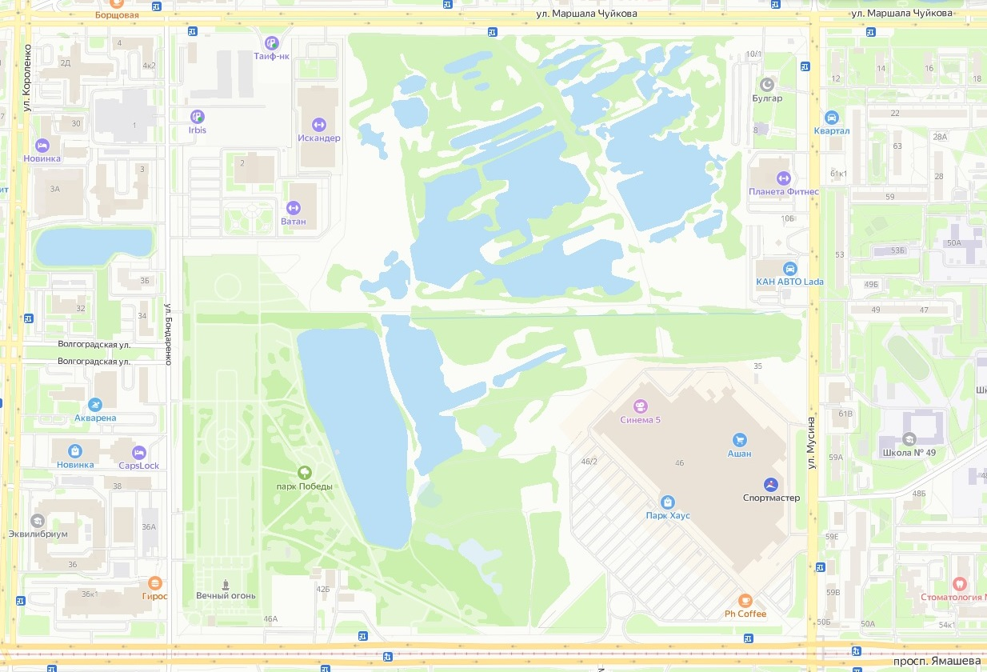

Описание местоположения границ особо охраняемой природной
территории местного значения - рекреационной местности
парка «Парк Победы» №1

Координаты характерных (поворотных) точек границы зоны
(система координат МСК-16)

Условный номер земельного участка:
Площадь земельного участка: 475206 м²
Обозначение характерных точек границ | Координаты, м
Обозначение характерных точек границ | X | Y
1 | 2 | 3
1 | 480941,60 | 1304861,08
2 | 480941,65 | 1304902,11
3 | 480942,27 | 1305487,43
4 | 480915,78 | 1305487,13
5 | 480817,28 | 1305486,84
6 | 480768,27 | 1305485,29
7 | 480768,13 | 1305491,17
8 | 480652,03 | 1305490,60
9 | 480598,25 | 1305489,91
10 | 480519,73 | 1305489,75
11 | 480508,00 | 1305489,00
12 | 480487,81 | 1305489,01
13 | 480487,75 | 1305388,98
14 | 480487,82 | 1305354,51
15 | 480487,46 | 1305004,59
16 | 480487,43 | 1305004,29
17 | 480386,55 | 1305014,69
18 | 480363,84 | 1304988,37
19 | 480357,58 | 1304973,82
20 | 480345,72 | 1304977,60
21 | 480296,97 | 1304985,05
22 | 480292,35 | 1304984,29
23 | 480290,39 | 1304983,96
24 | 480290,00 | 1304983,93
25 | 480259,28 | 1304983,96
26 | 480258,98 | 1304983,98
27 | 480204,78 | 1304990,92
28 | 480201,04 | 1304991,91
29 | 480143,14 | 1304983,90
30 | 480130,40 | 1304971,09
31 | 480123,47 | 1304957,16
32 | 480123,47 | 1304934,90
33 | 480128,35 | 1304913,50
34 | 480128,02 | 1304912,99
35 | 480095,00 | 1304926,00
36 | 480021,83 | 1305072,34
37 | 480021,74 | 1304988,90
38 | 480021,65 | 1304914,91
39 | 480073,65 | 1304912,06
40 | 480081,22 | 1304870,00
41 | 480087,06 | 1304870,14
42 | 480087,05 | 1304867,84
43 | 480097,30 | 1304867,84
44 | 480097,11 | 1304873,19
45 | 480111,81 | 1304873,83
46 | 480111,60 | 1304867,52
47 | 480111,24 | 1304828,30
48 | 480115,40 | 1304828,41
49 | 480115,38 | 1304815,12
50 | 480103,35 | 1304815,14
51 | 480103,28 | 1304751,73
52 | 480021,50 | 1304752,41
53 | 480021,34 | 1304611,94
54 | 480201,10 | 1304611,65
55 | 480511,07 | 1304610,54
56 | 480599,07 | 1304611,31
57 | 480599,16 | 1304618,58
58 | 480599,34 | 1304800,83
59 | 480659,83 | 1304861,21
60 | 480660,40 | 1304861,38
61 | 480760,84 | 1304861,27
1 | 480941,60 | 1304861,08
62 | 480938,00 | 1304967,00
63 | 480938,00 | 1305067,00
64 | 480908,00 | 1305067,00
65 | 480908,00 | 1304967,00
62 | 480938,00 | 1304967,00
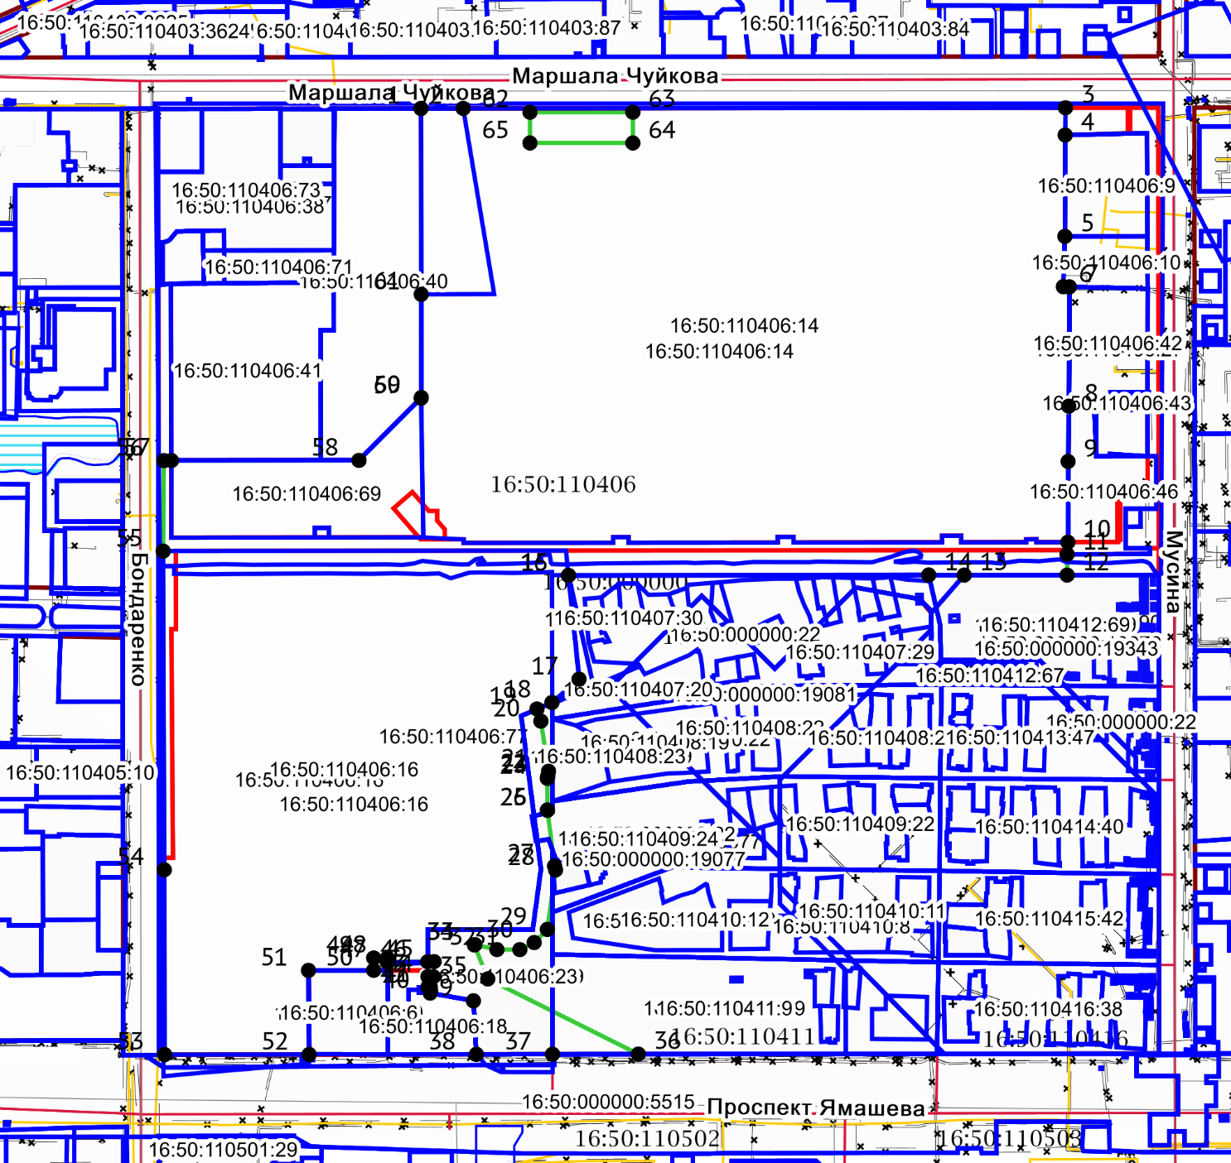
Масштаб: 1:7000
Система координат: МСК-16

Условные обозначения:
Вновь образованная характерная точка

Земельные участки существующие
Улицы (действующие)
Красные линии
Земельный участок образуемый
Кадастровые кварталы
Объекты капитального строительства (линейные)
ЗОУИТ (действующие)
ЕГРН Границы водных объектов

16:50:110411, 16:50:110406, 16:50:110412, 16:50:110409. 16:50:110407 кадастровый квартал
16:50:110406:82, 16:50:110406:69, 16:50:000000:19077, 16:50:000000:31386, 16:50:110406:16, 16:50:110406:68, 16:50:110406:14, 16:50:110406:77 кадастровый номер исходного земельного участка

Карта-схема пространственной зоны
особо охраняемой природной территории местного
значения «Парк Победы» №2

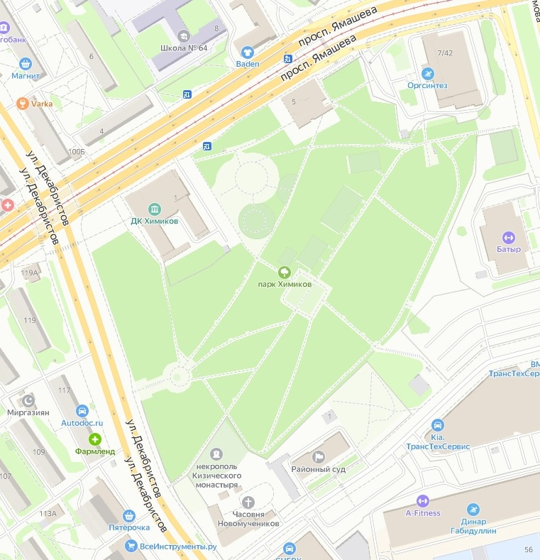

Описание местоположения границ особо охраняемой природной
территории местного значения - рекреационной местности
парка «Парк Победы» № 2

Координаты характерных (поворотных) точек границы зоны
(система координат МСК-16)

Условный номер земельного участка:
Площадь земельного участка: 84823 м²
Обозначение характерных точек границ | Координаты, м
Обозначение характерных точек границ | X | Y
1 | 2 | 3
1 | 479791,36 | 1303543,37
2 | 479799,38 | 1303556,72
3 | 479848,48 | 1303635,68
4 | 479848,29 | 1303635,80
5 | 479813,67 | 1303657,52
6 | 479837,56 | 1303693,99
7 | 479863,98 | 1303677,70
8 | 479890,02 | 1303719,70
9 | 479884,14 | 1303722,50
10 | 479849,56 | 1303732,02
11 | 479843,96 | 1303748,12
12 | 479813,70 | 1303758,73
13 | 479805,00 | 1303761,03
14 | 479806,74 | 1303768,12
15 | 479814,68 | 1303766,00
16 | 479819,22 | 1303786,94
17 | 479831,48 | 1303836,72
18 | 479850,00 | 1303857,10
19 | 479852,88 | 1303869,85
20 | 479818,08 | 1303878,69
21 | 479810,66 | 1303849,39
22 | 479762,87 | 1303853,29
23 | 479761,60 | 1303847,98
24 | 479758,49 | 1303846,21
25 | 479763,00 | 1303832,05
26 | 479746,89 | 1303824,94
27 | 479706,69 | 1303807,30
28 | 479662,19 | 1303820,02
29 | 479654,47 | 1303830,68
30 | 479646,93 | 1303792,93
31 | 479612,09 | 1303760,36
32 | 479562,10 | 1303806,82
33 | 479557,25 | 1303801,49
34 | 479573,97 | 1303786,25
35 | 479573,75 | 1303782,12
36 | 479560,57 | 1303766,51
37 | 479555,63 | 1303766,61
38 | 479539,01 | 1303781,45
39 | 479534,26 | 1303776,22
40 | 479591,87 | 1303736,19
41 | 479553,82 | 1303697,43
42 | 479542,50 | 1303686,24
43 | 479500,50 | 1303642,83
44 | 479568,63 | 1303615,04
45 | 479545,59 | 1303564,81
46 | 479547,77 | 1303536,47
47 | 479543,92 | 1303527,45
48 | 479553,59 | 1303524,05
49 | 479547,97 | 1303508,35
50 | 479544,81 | 1303509,40
51 | 479540,85 | 1303498,06
52 | 479685,79 | 1303448,44
53 | 479689,96 | 1303447,35
54 | 479690,18 | 1303447,28
55 | 479691,73 | 1303449,59
56 | 479710,28 | 1303480,87
57 | 479673,93 | 1303517,30
58 | 479717,51 | 1303589,25
1 | 479791,36 | 1303543,37
59 | 479695,13 | 1303577,60
60 | 479698,82 | 1303584,17
61 | 479695,73 | 1303585,84
62 | 479696,52 | 1303587,24
63 | 479691,31 | 1303590,19
64 | 479686,79 | 1303582,14
59 | 479695,13 | 1303577,60
65 | 479829,93 | 1303866,73
66 | 479830,72 | 1303869,43
67 | 479826,91 | 1303870,58
68 | 479826,07 | 1303867,86
65 | 479829,93 | 1303866,73
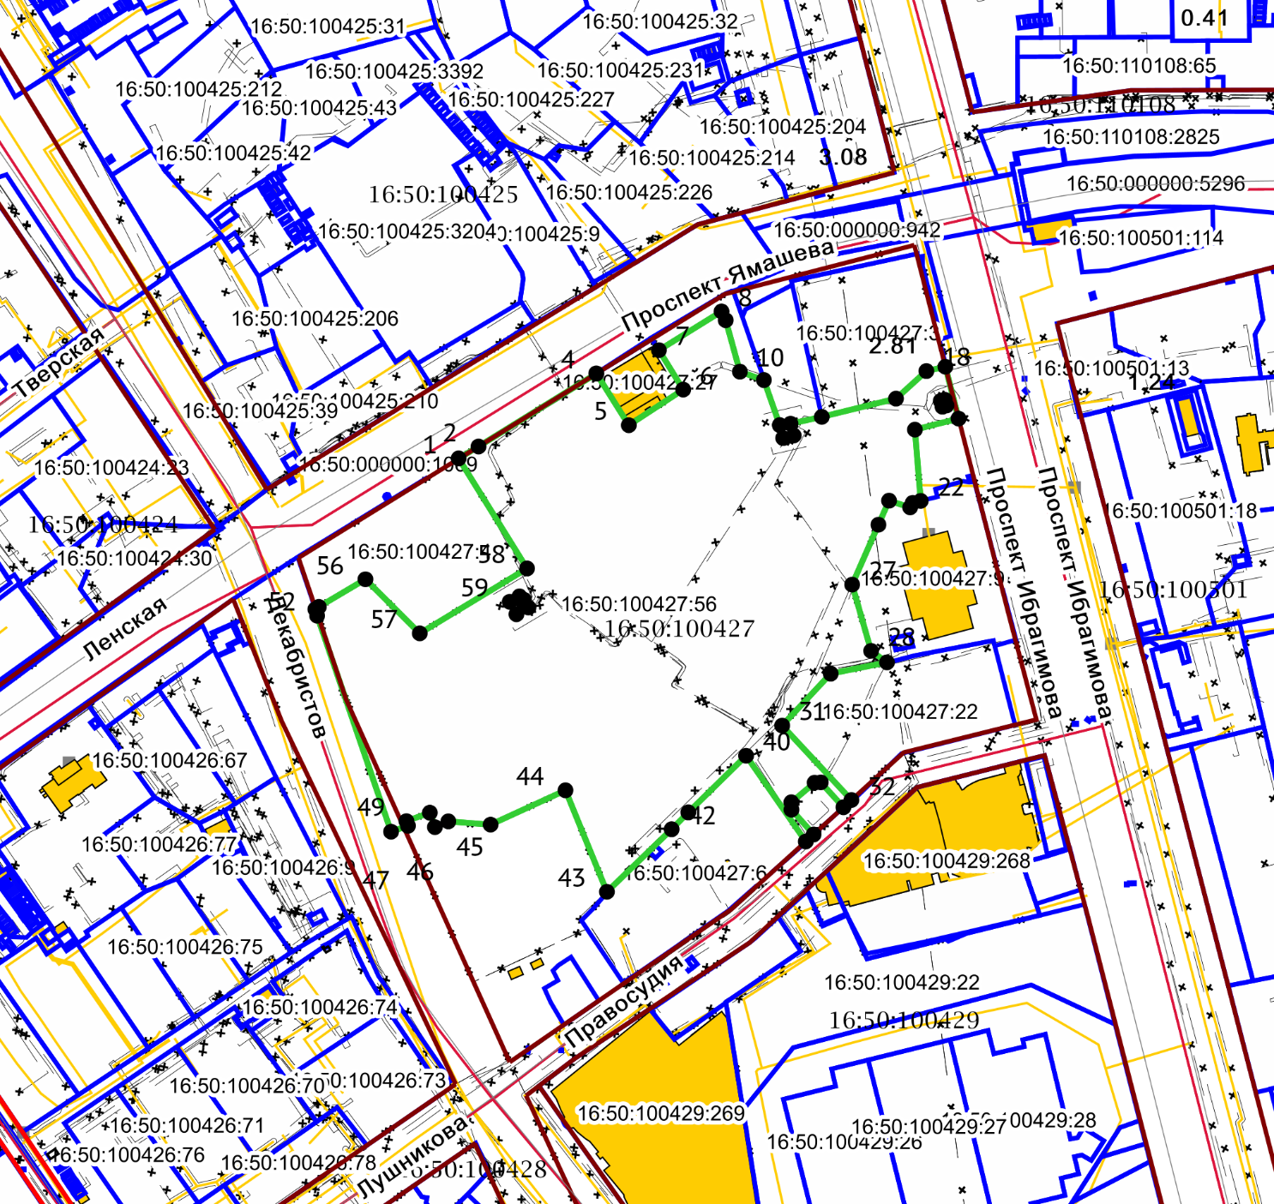
Масштаб: 1:5000
Система координат: МСК-16
Условные обозначения:
Вновь образованная характерная точка

Красные линии (утвержденные)
Красные линии (не утвержденные)
Земельный участок образуемый
Земельные участки существующие
Кадастровые кварталы

16:50:100427 кадастровый квартал
16:50:100427:56 кадастровый номер исходного земельного участка

